گزارش دو مورد سل منتشر ناشي از واکسن ب.ث.ژ در کرمانشاه و مروري بر مقالات

دکترکيقباد قديري¹، دکتر ماندانا افشاريان²، دکتر سياوش وزيري²، دکتر فيض ا... منصوري²، صحبت الله نامداري³

1- فوق تخصص بيماريهاي عفوني اطفال استاديار دانشگاه علوم پزشکي‌کرمانشاه، بيمارستان آموزشي درماني امام رضا (ع)، کرمانشاه، مرکز تحقيقات بيماريهاي عفوني (مؤلف مسئول) K_ghadiri@yahoo.com

2- متخصص بيماريهاي عفوني وگرمسيري، استاديار دانشگاه علوم پزشکي کرمانشاه

3- كارشناس بيماريها

چکيده

زمينه و هدف: تلقيح واکسن ب.ث.ژ درکنار فوايدي که دارد مي‌تواند باعث عوارض گوناگوني گردد، که خطرناکترين آنها سل منتشر ناشي از واکسن است که عارضه نادري مي باشد و معمولاً نقص ايمني زمينه ساز آن است. استئوميليت هم يکي از عوارض آن است. تشخيص سريع و شروع درمان مناسب لازمه موفقيت در درمان سل منتشر ناشي از ب.ث.ژ مي‌باشد.

يافته‌ها (معرفي بيماران): مورد اول شيرخوار سه ماهه‌اي است که به علت تب، بي‌حالي و زخم در ناحيه اگزيلاري سمت واکسن ب.ث.ژ مراجعه نموده و تشخيص سل منتشر ناشي از واکسن در او داده شد و تحت درمان قرارگرفت. مورد دوم هم شيرخوار 7 ماهه‌اي است که با زخم و لنف آدنوپاتي ناحيه اگزيلاري سمت تلقيح واکسن و گردن و تورم بازوي راست مراجعه نمود و با تشخيص سل منتشر ناشي از واکسن و استئوميليت ب.ث.ژ تحت درمان قرار گرفت. نقائص ايمني مختلفي باعث اين عوارض مي‌شوند. در بررسي ما نقائص شناخته شده قابل تشخيص در کشور را نداشتند. در مطالعات جديد نقائص متعددي در مسير گاماانترفرون- انترکولين 12 شناخته شده‌اند که باعث سل منتشر ناشي از واکسن و برخي عوارض ديگر مي‌شوند. با توجه به اينکه بيماران ما نقص ايمني شناخته شده که باعث اين بيماري شود را نداشتند، جزء اختلالات مسير گاماانترفرون- انترکولين 12 مي‌باشند.

نتيجه‌گيري: در صورت وجود لنفاآدنوپاتي و زخم در اگزيلاري مجاور تلقيح ب.ث.ژ بايد معاينه کامل توسط پزشک انجام گردد تا سل منتشر و استئوميليت را در بيماران رد نمود. بخصوص در صورتيکه تب خفيف طولاني، ارگانومگالي، عدم وزن‌گيري کافي و ضايعات جلدي همراه آن باشد.

کليد واژه‌ها: سل، واکسن ب.ث.ژ، سل منتشر، استئوميليت
وصول مقاله: 31/4/85 اصلاح نهايي: 15/1/86 پذيرش مقاله: 12/2/86

مقدمه
واکسن ب.ث.ژ از سال 1921 در سراسر جهان مورد استفاده قرار گرفت. اين واکسن از ارگانيسم مايـکوباکتريوم بويس ساخته شده است. اثر محافظتي ايـن واکسن را بطور کلي 60-40% در نظر مي‌گيرند و محافظـت عليـه سل ميلياري و مننـژيت سـلي را 90-80% برآورد مي‌کنند (1). واکسـن ب.ث.ژ در کشـور مـا هم،

در بدو تولد تلقيح مي‌گردد و دوز تلقيح آن در بچه‌هاي زير يکسال ml 5/0 است که در ناحيه دلتوئيد بازوي راست بصورت داخل درم تزريق مي‌گردد. واکسن ب.ث.ژ اگرچه جزء واکسن‌هاي کم خطر مي‌باشد و عوارض خطرناک کمي دارد اما سل منتشر ناشي از تلقيح آن گرچه نادر است و شيوع آن کمتر از يک مورد در يک ميليون دوز تلقيحي است (3,2)، اما مرگ ومير بالائي دارد و خطرناکترين عارضه واکسن مي‌باشد (2,1). از آنجائيکه اين واکسن در کشور ما به تمامي کودکان در بدو تولد تلقيح مي‌گردد آشنائي با اين عارضه خطرناک، و علل زمينه ساز آن و خصوصيات باليني بيماري و توجه به آن در معاينه شيرخواراني که والدين، آنها را به دليل بزرگي غده لنفاوي مجاور محل تلقيح واکسن نزد پزشک مي‌آورند، براي تمامي پزشکان خصوصاً متخصصين کودکان اهميت زيادي دارد. زيرا تشخيص و درمان به موقع مي‌تواند به بيماران کمک کند. در ضمن آشنايي با اطلاعات جديد در مورد نقايص منجر به سل منتشر ناشي از واکسن سبب تصميم‌گيري مناسب درماني مي‌گردد همچنين از سال 2005 ميلادي اطلاعات بيشتري در مورد نقش مسير گاماانترفرون- انترکولين 12 در ايجاد اين عارضه به دست آمده است که در اين مقاله در خصوص آن بحث مي‌شود.

معرفي بيماران

مورد اول
بيمار، پسر 5/2 ماهه‌اي بود که با شکابت تب، کاهش تغذيه و تورم و ترشحات چرکي در محل تلقيح واکسن و زير بغل از حدود 15 روز قبل به بيمارستان آورده شده بود. در خانواده بيمار، سابقه يک مورد فوت در يکي از فرزندان در شيرخوارگي به علت عارضه تلقيح واکسن ب.ث. ژ وجود داشت، گرچه بيمار داراي برادر و خواهر سالم هم بود. در معاينه، بيمار تب دار و توکسيک بود، تأخير در رشد داشت و چندين غدد لنفاوي بزرگ در ناحيه اگزيلاري سمت راست داشت که به هم چسبيده بودند و در ناحيه آبسه تشکيل شده بود که داراي سينوس بود که با فشار ترشحات چرکي خارج مي‌شد. همچنين بيمار داراي آدنوپاتي گردني دو طرفه و آدنوپاتي اينگوينال دو طرفه (لنف آدنوپاتي جنراليزه) هم بود. غدد فوق کوچک بودند و قطري کمتر از 1 سانتيمتر داشتند. هپاتومگالي و huge splenomgaly هم در معاينه مشهود بود. بيمار به علت توکسيک بودن، تحت درمان آنتي‌بيوتيکي وسيع الطيف قرار گرفت و با شک به عفونت سلي منتشر ناشي از واکسن ب.ث. ژ تحت درمان با ايزونيازيد، ريفامپين، اتامبوتول و گامااينترفرون قرار گرفت. از ترشحات ناحيه اگزيلاري اسمير اسيد فاست و کشت تهيه شد که در اسمير اسيد فاست مايکوباکتريوم مشهود بود و نتيجه کشت هم براي مايکوباکتريوم بويس مثبت بود. بيمار تحت بيوپسي کبدي هم قرار گرفت که هپاتيت گرانولوماتوس با اسيد فاست مثبت گزارش گرديد. درگيري ريوي به نفع سل منتشر در گرافي وجود نداشت.
در بررسي آزمايشگاهي اوليه تعداد گلبولهاي سفيد بيمار 18600 بود با 2/43% نوتروفيل و 6/52% لنفوسيت، هموگلوبين 5/8 و پلاکت 402000.ESR بيمار برابر 30 و CRP او 3 مثبت گزارش شد. ميزان سرمي ايمنـوگلوبوليـن‌هاي IgM، IgG، IgA، IgE نـرمـال بود و آزمايشات CD2، CD3، CD4، ,CD 8CD، 10CD،13CD، 14CD، 19CD،20CD، 33CD، 34CD ، 41CD، DR HLA و NBT بيمار هم نرمال بود. تست HIV هم منفي گزارش شد. به بيمار در بدو تولد واکسن ب.ث.ژ در ناحيه دلتوئيد سمت راست تلقيح شده بود که در محل زخم وجود داشت. بيمار بمدت 15 روز تحت درمان آنتي‌بيوتيکي داخل وريدي در بيمارستان بود که با حال نسبتاً خوب ترخيص شد. آنتي‌بيوتيکهاي معمولي قطع شدند و بيمار تحت درمان عفونت منتشر سلي ب.ث.ژ شامل ايزونيازيد، ريفامپين، اتامبوتال (که آخري بعداً تبديل به کلاريترومايسين شد) و گاما اينترفرون قرارگرفت. در موقع ترخيص غدد لنفاوي بزرگ ناحيه اگزيلاري کوچک شده بودند. مجاري سينوسي غير از يکي از بين رفته بودند ولي اسپلنومگالي پابرجا بود. در پيگيري هپاتومگالي از بين رفت ولي اسپلنومگالي پابرجا مانده بود ولي اندازه آن کوچک شده بود.

مورد دوم
بيمار، پسر 5/7 ماهه‌اي بود که با تورم در ناحيه اگزيلاري سمت راست و محل تلقيح واکسن ب.ث.ژ از چند ماه قبل، آورده شده بود که بتدريج بزرگتر شده بود. همچنين بيمار داراي تورم دست راست نيز گرديده بود. چند ماه قبل از مراجعه بيمار تحت عمل جراحي و خارج کردن غده متورم قرارگرفته بود اما بهبودي پيدا نکرده بود. بيمار در معاينه داراي لنف آدنوپاتي در دو طرف گردن و سينوس مترشحه در ناحيه اگزيلاري سمت راست و گردني سمت راست بود. در سونوگرافي شکم، آدنوپاتي در طحال و پاراآئورت وجود داشت. بعدها بيمار آدنوپاتي در ناحيه اينگوينال سمت راست پيدا کرد. در کليه سمت چپ هم نواحي هايپراکو با نماي سنگ ديده شد و در راديوگرافي قفسه سينه در استخوان هوموروس سمت راست (که واکسن در همان سمت در بدو تولد تلقيح شده بود.) استئوميليت واضح مشهود بود (تصوير 1). از بيمار آزمايش نمونه مغز استخوان به عمل آمد که طبيعي گزارش شد. از غدد لنفاوي و زخم سينوس‌ها اسمير تهيه شد که مايکوباکتريوم فراوان گزارش شد. بيمار به مرکز طبي کودکان دانشگاه علوم پزشکي تهران مراجعه نمود که تحت بررسي کامل ايمني از جمله آزمايش ايمنوگلوبولين‌هاي مختلف، آزمايش CDهاي مختلف، تست NBT، DHR، و کشت قرار گرفت و با تشخيص سل منتشر ناشي از مايکوباکتريوم بويس ترخيص شد. بيمار قبل از مراجعه به تهران با تشخيص سل منتشر ناشي از مايکوباکتريوم بويس متعاقب واکسن تحت درمان قرارگرفت که اين تشخيص در مرکز طبي کودکان هم تاييد گرديد. نتايج تمام بررسي‌هاي نقص ايمني که در مرکز طبي کودکان براي بيمار انجام شده بود طبيعي بود. در گرافي قفسه‌سينه علائمي به نفع درگيري ريوي وجود نداشت. بيمار تحت درمان با ايزونيازيد، ريفامپين و کلاريترومايسين قرارگرفت که بهبودي واضح بعد از 20 روز ديده نشد اما با اضافه نمودن گاما اينترفرون سير بهبودي بيمار تسريع شد و در عرض حدود 10 روز بهبودي واضح در زخم بيمار مشاهده شد، ترشحات سينوس‌ها اکثراً خشک شدند و لنف آدنيت قسمت گردني تقريباً بهبودي کامل پيدا کرد.

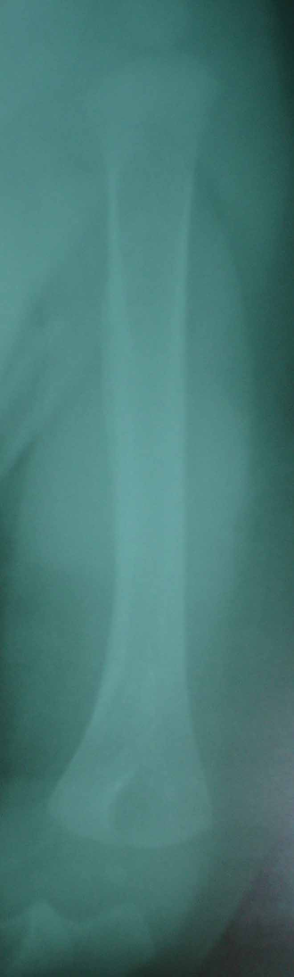

تصوير 1: در راديوگرافي بعمل آمده در استخوان هوموروس سمت راست (محل تلقيح واكسن) استئوميليت واضح مشهود است.

بحث
واکسن ب.ث.ژ از قديمي‌ترين واکسن‌هائي است که در انسان مورد استفاده قرارگرفته و هنوز هم استفاده وسيعي در اکثر نقاط جهان دارد (1). اين واکسن اولين بار در سال 1921 به انسان تلقيح شد (4) و بعد از آن بصورت وسيعي در اروپا مورد استفاده قرارگرفت. اما در برخي کشورها مانند آمريکا و هلند واکسن بصورت روتين استفاده نمي‌شود. در مورد ميزان تأثيرگذاري آن در جلوگيري از بيماري سل اختلاف نظر وجود دارد ولي آناليزهاي انجام شده اثر آن در پيشگيري از سل ريوي را حدود 60-40% و در پيشيگيري از فرم‌هاي خطرناک سلي مانند سل ارزني و مننژيت سلي حدود 90-80% برآورد کرده‌اند (6,5). واکسن ب.ث.ژ واکسن نسبتاً بي‌خطري است و عوارض خطرناک آن کم مي‌باشد که شديدترين آن عفونت منتشر ب.ث.ژ است که داراي شيوعي حدود 1000000/35/1-1/0 مورد است. استئوميليت هم داراي شيوعي حدود 1000000/1 فرد واکسينه بوده، اپي فيز استخوانهاي دراز را در بر مي‌گيرد و ممکن است سالها بعد از تلقيح واکسن ديده شود (2,1).
عوارض لوکال، مثل آبسه زيرپوستي و لنف آدنوپاتي که بطور کلي خطرناک نيستند شايعترين عارضه بوده و در حدود 2-1% موارد ايجاد مي‌گردند و غالباً نياز به درمان خاصي نداشته و خودبخود دچار بهبودي مي‌گردند (8,7,1).
عفونت منتشر ناشي از واکسن ب.ث.ژ (Disseminated BCG infection) طبق تعريف به گسترش باليني عفونت به حداقل دو ناحيه فراتر از منطقه تلقيح واکسن ب.ث.ژ گفته مي‌شود (9). اوائل اعتقاد بر اين بود که اکثر موارد در زمينه نقائص ايمني قبلاً شناخته شده، ايجاد مي‌گردد و مواردي را هم جزء ايديوپاتيک در نظر مي‌گرفتند (13-10). بعدها مطالعات نشان دادند که خيلي از مواردي که جزو ايديوپاتيک يا ظاهراً بدون نقص ايمني در نظر مي‌گرفتند داراي نقص در مسير اينترلوکين 12- گامااينترفرون هستند (14).
از لحاظ اپيدميولوژيک عفونت منتشر ب.ث.ژ بيشتر در جنس مذکر ايجاد مي‌شود که اگرچه علت دقيق آن معلوم نيست ولي شايد به علت شيوع بيشتر نقائص ايمني مادرزادي دراين گروه باشد (13,2). اين بيماري معمولاً در طي 6 ماه پس از تلقيح واکسن ايجاد مي‌گردد اما احتمال آن را حتي تا 28 سال پس از تلقيح ذکر مي‌کنند. طبق مطالعه Talbot و همکارانش حدود 70% موارد بيماري در بچه‌هاي زير 2 سال ديده مي‌شود (2).
بيماري ب.ث.ژ منتشر علائم گوناگوني ايجاد مي‌کند که شايعترين علائم باليني آن، به ترتيب شيوع عبارتند از: تب، کاهش وزن، درگيري موضعي يا منتشر غدد لنفاوي و بخصوص طول کشيدن لنفادنيت چرکي همراه فيستوليزاسيون طولاني‌، تظاهرات پوستي مختلف، درگيري بافت نرم و هپاتواسپلنومگالي مي‌باشد (16,15,11). در دو بيمار ما تقريباً تمامي علائم بالا وجود داشتند. در مطالعه‌اي در مرکز طبي کودکان تهران طي سالهاي 80-76 دکتر کريمي و همکاران در طي 5 سال هشت مورد از اين بيماري را گزارش نمودند (16). بر اساس مطالعه Daoud W با بررسي 6145 کودک واکسينه شده، يک مورد عفونت منتشر ناشي از واکسن ب.ث.ژ گزارش شد (17) و در لهستان در طي 7 سال در 7354780 کودک تنها يک مورد ديده شد که دليل احتمالي آن نقص نسبي در مسيراينترلوکين 12- گامااينترفرون ذکر گرديد (18). در مطالعه‌اي ده ساله در کانادا 6 مورد از اين بيماري گزارش شد (19). در سال 2006 يک مورد استئوميليت، شش ماه بعد از واکسن در هوموروس توسطSegal S گزارش شد که دچار شکستگي پاتولوژيک شده بود و ضايعات ليتيک متعدد در گرافي داشت (20).
در مورد علل ايجادکننده عفونت سلي منتشر ناشي از ب.ث.ژ مباحث زيادي وجـود دارد و بيشتـر در افراد با نقص ايمني ديده مي‌شود، ولي جديداً توجه خاصي به نقائص مادرزادي در مسير انترفرون گاما- اينترلوكين 12 مبذول شده است (22,21,14). اين مسير داراي نقش مهمي در پاسخ ايمني نرمال و پاتولوژيک ‌بوده که نقائص آن داراي زمينه ژنتيکي مي‌باشد (24,23).
ماکروفاژهائي که مايکوباکتريومها را بلع مي‌کنند ايجاد IL12 مي‌کنند که اين از طريـق رسپتورهاي خود به نام IL-12R که دو نوع است (IL12RB1 & IL12RB2) باعث تحريک سلولهايNatural Killer Cell, T مي‌گردد. فسفريلاسيون STAT4 مرتبط با IL-12R باعث توليد انترفرون گاما IFN-gamma)) مي‌گردد. انترفرون گاما از طريـق رسپتـورهاي خود (IFN gamma R1 & R2) در روي سلولهاي هسته‌دار باعث up regulation ژنهاي خاص و فعاليت آنها مي‌گردد (26,25,14). (شكل 1) مسير شماتيک انترفرون گاما- اينترکولين را نشان مي‌دهد.

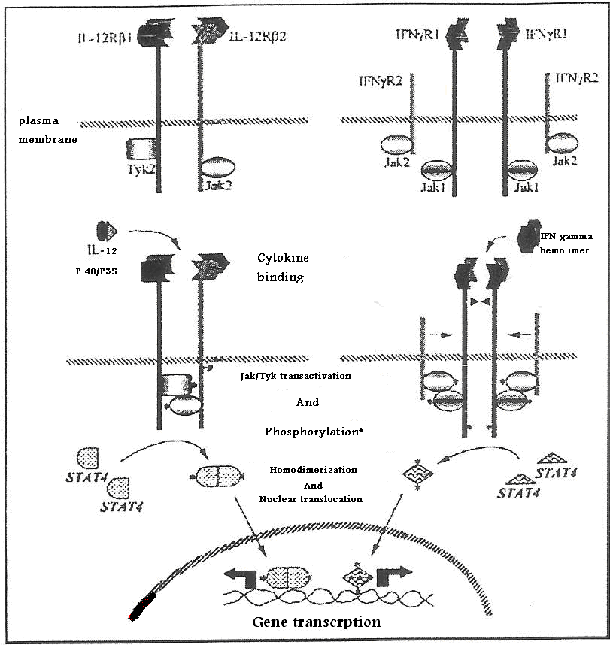

شكل 1: مسير انترفرون گاما- اينترلوكين

انترفرون گاما با تأثير روي فاگوسيتها باعث توليد فاکتور نکروزيز توموري آلفا (αTNF-) مي‌گردد و up regulation بيشتر انترلوکين 12 مي‌گردد. انترفرون گاما باعث کشته شدن مايکوباکتريومها مي‌گردد (14). در ميان نقائص رسپتورهاي آلفا نقص در رسپتور R2 و R1 انترفرون گاما و STAT1 بيان شده است که شايعترين نوع فرم اول است که هم آتوزوم غالب و هم مغلوب بوده و بيشتر از 60 مورد از آن گزارش شده است. در اين دو گروه عفونت با BCG و مايکوباکتريومهاي محيطي شايعترين عامل مرگ و مير مي‌باشد (21).
STAT1 يک مولکول کريتيکال در نسخه برداري انترفرون گاماي تايپ I و II است. نقص در اين مولکول باعث افزايش استعداد به BCG و مايکوباکتريومها مي‌گردد.
اينترلوكين 12 و رسپتور اينترلوكين 12: (نقص در IL-12 RB1, IL-12P4O) عفونت منتشر با ميکروب سل، مايکوباکتريومهاي غير سلي و سالمونلا در نقص با اينترلوكين 12 و عدم پاسخ به آن ديده شده است. انترفرون گاما به اندازه کافي ساخته نمي‌شود. تظاهرات کلينيکي متغير است. در حالت عدم پاسخ تاکنون نقص‌هاي شناخته شده آتوزوم مغلوب بوده‌اند. واکسن BCG صرف نظر از اينکه مي‌تواند بيماري شديد بدهد از عفونت با مايکوباکتريهاي غير سلي جلوگيري مي‌کند ولي از عفونت با سالمونلا جلوگيري نمي‌کند (14).
ما دو بيمار در مدت کمتر از يکسال کشف نموديم که با توجه به شيوع بيماري، بيشتر از حد مورد انتظار است. هر دو بيمار ما در سن کمتر از 6 ماه خود را نشان دادند که با عفونت منتشر سلي ناشي از ب.ث.ژ مطابقت دارد. بيماران ما نقائص شناخته شده معمول در سيستم سلولي و هومورال را نداشتند و تا زمان نگارش مقاله مشکل ديگري غير از عفونت منتشر ب.ث. ژ نداشتند. بيمار اول که در حالت شوک سپتيک بود باظن باليني به عفونت منتشر ب.ث.ژ قبل از حاضر شدن جواب آزمايشات تحت درمان ضد سل شامل: ايزونيازيد، ريفامپين، اتامبوتول و انترفرون گاما قرارگرفت که بعد کلاريترومايسين جايگزين اتامبوتول شد. مورد دوم هم مشابه مورد اول بود. مدتي بعد از شروع درمان ترشحات فيسچولر تقريباً از بين رفتند و حال عمومي آنها نسبتاً خوب است گرچه در مورد پروگنوز نهائي نمي‌توان اظهار نظر کرد چون مواردي از نقص در مسير انترلوکين 12- گاما انترفرون به انترفرون جواب نمي‌دهند و در کل بيماري تا 70-50% موارد کشنده است. با توجه به اينکه دو بيمار ما نقائص ايمني معمولي را نداشتند نقص آنها در مسير اينترلوکين 12 گاما اينترفرون مي‌باشد.
با توجه به مطالب فوق ضرورت دارد پزشکان ما از عوارض خطرناک اما با شيوع کم واکسن ب.ث.ژ آگاه باشند و موقع معاينه کودک با آدنيت ناشي از واکسن، معاينه کامل انجام داده و از جمله غدد لنفاوي گردني و زير بغل مجاور را معاينه نمايند و به هپاتواسپلنومگالي توجه نمايند چرا که در صورت وجود موارد فوق بايد جهت عفونت ب.ث.ژ منتشر بيماري را بررسي نمود.

References
- Penelope HD, Georges Peter. Active immunizing agents. In: feigin, Cherry, Demmler. Kaplan’s text book of pediatric infectious diseases. 5th ed. Saunders: 2004. p.3136-82.
- Szczua L. Adverse events following immunization with BCG vaccine in Poland 1994-2000. Przegl Epidemiol 2oo2: 56(2): 205-16.
- Davidson P, Genshemier K, Melius J et al. The role of BCG vaccine in the prevention and control of tuberculosis in the United States. CDC weekly reports and recomendations 1996; 26(45):1-18.
- Elwood K. Bacille Calmett-Guerin vaccination. In: Long R, edit Canadaian tuberculosis standards. 5th ed. Ottawa, Canada: canadaian lung Association; 2000.p. 228.
- Colditz GA, Berkey CS, Mosteller F, Brewer TF, Wilson ME, Burdick E, Fineberg HV. The efficacy of bacillus calmette-Guerin vaccination of newborns and infants in the prevention of tuberculosis: Meta-analyses of the published literature. Pediatrics 1995; 96: 29-35.
- Rodrigueo LC, Diwan VK, Wheeler JG. Protective effect of BCG against tuberculous meningitis and military tuberculosis: a meta-analysis. Int J Epidomiol 1993; 22: 1154-58.
- Seth V, Kabra Sk. Tubercular lymphadenitis. Indian Journal of Pediatrics 1995; 62(5): 565-70.
- Fitzgerald JM. Management of adverse ractions to bacille Calmette-Guerin vaccine. Clinical Infetious Diseases 2000; 31(supple 3): 575-6.
- Trevenen CL, Paqtakhan RD. Disseminated tuberculoid lesions in infants following BCG vaccination. Can Med Assos J. 1982 15; 127(6): 502-4.
- Talbot EA, Perkin MD, Saliva SF, Frothinqham R: Disseminated bacilli Calmette-Guerin disease after vaccination: Case report and review. Clin Infect Dis 1997; 24(6): 1139-46.
- Torriani R, Zimmermann A, Morel A. BCG sepsis as a total complication of BCG vaccination. Schweiz Med Wochenschr 1979; 109(19): 708-15.
- Casanova JL, Blanche S, Emile JF, E, Lamhamedi S, Atare F, et al. Idiopathic disseminated Bacillus Calmette-Guerin infection: A French national retrospective study. Pediateics 1996; 98(4): 774-78.
- Katzir Z, Okon E, Ludmirs ki A, Sherman Y, Haas H. Generalized lymphadenitis following BCG vaccination in an immunocompetent 12-year old boy. Eur J Pediatr 1984; 141(3): 165-7.
- Rosenzweig SD, Holland SM. Congenital defects in the interferon gamma/ Inter leukin-12 pathway. Curent Opinion in Pediatrics 2004, 16: 3-8.
- Kumar PV, Banuni SA. Fine needle aspiration findings in generalized post-Calmette-Guerin bacillus lymphadenitis presenting as an abdominal mass. Acta Cytol. 1994; 38(2):165-8.
- کريمي عبدالله، ناطقيان عليرضا، مميشي ستاره. گزارش 8 مورد سل منتشر ناشي از تلقيح واکسن ب.ث.ژ در مرکز طبي کودکان تهران طي سالهاي 80-76. مجله علمي- پژوهشي دانشگاه علوم پزشکي مازندران، سال سيزدهم، شماره 38، بهار 1382.
- Daoud W. Control of an outbreak of BCG complication in Gaza. Respirology 2003; 8: 376-78.
- Szczuka I. Adverse effects following immunization with BCG vaccine in Poland 1994-2000. Przegl Epidemiol 2002; 56(2): 205-16.
- Deeks SL, Clark M, Scheifele DW, Law BJ. Dawar M, Ahmadipour N, et al. Serious adverse events associated with bacilli Calmette-Guerin vaccine in Canada. Pediatr Infect Dis J 2005; 24(6): 538-41.
- Segal S, Polland AJ, Watts C, Wainwright A, Lalvani A, Connell J, et al. Osteomylitis of the humerus complicating BCG vaccination. Archives of Disease in Childhood 2006; 91(3): 244.
- Dorman SE, Holland SM. Mutation in the signal-transduction chain of the interferon-gamma receptor and susceptibility to mycobacterial infection. J Clin Invest 1998; 101: 2364-69.
- Doffinger R, Jouan guy E, Dupuis S, Fondanceche MC, Stephan JL, Emile JF et al. Partial interferon gamma receptor signaling chain deficiency in a patient with Bacile calmette-Guerin and mycobacteriaum abscesses infection. J Infect Dis 2000; 185: 1684-87.
- Gat ely MK, Renzetti LM, Magram J, Stern AS, Adorine K, Gubler U, Presky DH. The interleukin 12/inter leukin12 receptor system: role in normal and pathological immune responses. Annu Rev Immunol 1998; 16:495-521
- Casanova J-l, Abel L. Genetic dissection of immunity to mycobacteriea: the human model. Annu Immunol 2002; 20: 581-620.
- Neuport MJ, Huxley CM, Huston S, Hawrylowicz CM, Oostra BA, Williamson R, Levin M. A mutatin in the interferon-gamma-receptor gene and susceptibility to mycobacterial infection. N Eng J Med 1996; 335: 1941-49.
- Jouanguy E, Lamhamedi-cherradi S, Lammasd D, Dorman SE, Fondaneche MC, Dupuis S, et al. A human IMF-GRi small deletion hotspot associated with dominant susceptibility to mycobacterial infection. Nat Genet 1999; 21: 370-78.

